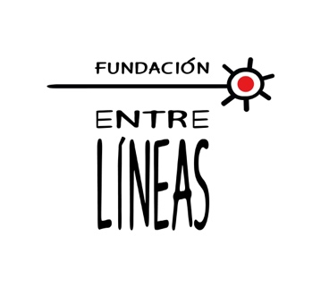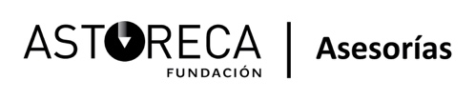

**MEDIACIÓN LECTORA INFANTIL: DE LA TEORÍA A LA PRÁCTICA**

**CÓDIGO SENCE:** En trámite

**Descripción**

Inculcar el **gusto por la lectura** y generar un **hábito lector** en los estudiantes de los niveles de prébasica y básica es una necesidad en el proceso de enseñanza-aprendizaje, así como un requerimiento de las bases curriculares y de los planes y programas vigentes.

Este curso, **basado en la experiencia concreta de las Fundaciones Astoreca y Entrelíneas**, aportará a los profesores y al equipo CRA conocimientos y habilidades para lograr una mediación lectora exitosa que desarrolle el gusto y el hábito lector en sus estudiantes dentro y fuera de la sala de clases.

**Objetivos**

* Reconocer las diferencias entre **promoción, mediación y animación lectora**.
* **Identificar** las principales características de los libros infantiles.
* **Desarrollar** variadas actividades de **animación lectora**.

**Contenidos**:

**1. Promoción, animación y mediación lectora infantil**.

* Definición de conceptos
* Características del mediador de lectura

**2. Características de los libros y géneros para niños**

* Géneros visuales: arte secuencial, libro álbum y libro silente.
* Género narrativo: cuento, fábula, mito, leyenda y novela.
* Poesía y folclor poético: rima, adivinanza, trabalengua, matutín y poema.
* Libro informativo: ciencia, arte, música, flora y fauna e historia.

**3. Diseño y ejecución de actividades de animación lectora**

* Relacionadas con los distintos tipos de libros revisados.
* Pensadas para variados lectores (edad, curso o nivel lector)
* Ejecutadas en distintos espacios de lectura (sala de clases, biblioteca, patio)

**Dirigido a**:

Coordinadores de ciclo o de área, profesores, educadores de párvulos, coordinadores CRA, encargados CRA y bibliotecarios que trabajan con los niveles de prekinder a 6º básico.

**Metodología**:

**Exposición de los contenidos** (relatoras): 30%

**Talleres prácticos**: 70%

En los talleres, se trabajará con materiales bibliográficos, recursos de lectura y literatura infantil, en las siguientes modalidades: trabajo individual, trabajo grupal y práctica entre pares. Al finalizar cada taller, se realizará una puesta en común del trabajo práctico para compartir experiencias.

**Duración:** 22 horas presenciales.

**Inscripciones:**

Noemí Miranda

Teléfono: +56 2 23553321

Correo: [capacitaciones@astoreca.cl](mailto:capacitaciones@astoreca.cl)

Más información en:

contacto@entrelineas.fund

**Fechas:** 2, 3 y 4 de enero 2019

**Horarios:** Miércoles 2 y jueves 3 de 9:00 a 17:30 hrs.

Viernes 4 de 9:00 a 17:00 hrs.

**Lugar**: Colegio San Joaquín

**Dirección**: Villarrica 1653 - Renca - Santiago de Chile

**Valor**: $ 150.000.

**Valor curso cerrado (Todo el año):**

$150.000 por persona.

Mínimo 20 personas.

Fechas, Horarios y Lugar: Por definir con cada institución.

**Relatoras:**

Las relatoras son profesionales con más de diez años de experiencia en literatura infantil y juvenil, fomento de la lectura y bibliotecas escolares y públicas.

**María José González,** Periodista y Licenciada en Comunicación Social de la Universidad Diego Portales, Licenciada en Estética de la Pontificia Universidad Católica, Magíster en libros y literatura infantil y juvenil de la Universidad Autónoma de Barcelona y Doctora en Filosofía por la Universidad de Barcelona. Asesora del Programa de Biblioteca Escolar de Fundación Astoreca desde 2014. Directora de Fundación Entrelíneas.

**Constanza Ried**, Licenciada en Letras (mención Lingüística y Literatura Hispánicas) y en Estética de la Pontificia Universidad Católica, Diplomada de estudios en cine PUC , Magíster en libros y literatura infantil y juvenil de la Universidad Autónoma de Barcelona, y Doctora© en Filosofía y Letras por la Universidad de Valladolid. Directora de Fundación Entrelíneas.